ΤAΞΗ : Β
ΗΜΕΡΟΜΗΝΙΑ : 30-4-2020
ΔΙΑΡΚΕΙΑ :
ΟΝΟΜΑΤΕΠΩΝΥΜΟ :

- Να προσδιορίσετε τη γωνία ω σε καθένα από τα παρακάτω σχήματα:

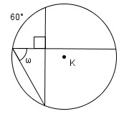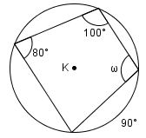
α)……………………………………………………………………………………………………………………………………………
β)……………………………………………………………………………………………………………………………………………

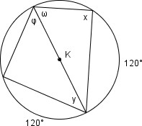
2. Να υπολογίσετε τις γωνίες x, y ω, φ στο διπλανό σχήμα:
Χ=; y-; ω=; φ=;

3 . Στο διπλανό σχήμα δίνεται τρίγωνο ΑΒΓ με ΑΒ=4. Αν
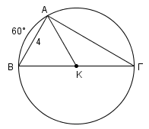
είναι γνωστό ότι το τόξο AB =60⁰ να υπολογίσετε :
α) το εμβαδόν του τριγώνου ΑΒΓ β) την ακτίνα του κύκλου.

